Техническое задание для страницы “Таргетированная реклама”:
Зразок Viunik K
Ключевые запросы которые стоит использовать в прямом вхождении (написать в таком порядке как в таблице):
На рус. языке
таргет в инстаграм
таргетированная реклама в инстаграм
стоимость таргетированной рекламы
Ключевые запросы не в прямом вхождении:
Зразок Viunik K
На рус. языке
Зразок Viunik K

Структура текста:
Таргетированная реклама
Социальные сети фейсбук и инстаграм во всем мире – это канал огромного трафика для любого бизнеса. По данным исследований за 2019 год 11,5 миллиона человек имеют свои странички в Instagram и 14 миллионов в Facebook только в Украине. Поэтому если Вы только начинаете развиваться и не имеете больших бюджетов на создание сайта, продвижение SEO и настройку контекстной рекламы, то таргет в инстаграм и фейсбук решит Ваши задачи по привлечению покупателей, созданию целевых аудиторий, похожих на Ваших покупателей, настройке эффективных ретаргетинговых кампаний.
Зразок Viunik K
ОТДЕЛЬНЫЕ УСЛУГИ ПО ТАРГЕТИРОВАННОЙ РЕКЛАМЕ В FACEBOOK И INSTAGRAM
- Аудит бизнес менеджера и рекламного кабинета
Проверим правильность настроек, структуру запущенных рекламных кампаний, наличие ошибок и возможности оптимизации. Дадим практические рекомендации.
- Разовая настройка таргетированной рекламы
Быстрая настройка и запуск за 3-5 дней на выбор в Facebook или Instagram
Зразок Viunik K
- Динамический ремаркетинг
Создадим и запустим рекламные объявления на Ваших покупателей и тех, кто бросил корзину с напоминанием о товарах или услугах.
- Таргетированная реклама в Фейсбук
Профессиональное продвижение в Facebook
- Таргетированная реклама в Инстаграм
Профессиональное продвижение в Instagram
- Консультации
Проконсультируем по любому вопросу рекламы в соцсетях.
Зразок Viunik K
- Продвижение интернет-магазина
Загрузим на фейсбук фид данных с товарами Вашего магазина, создадим рекламу по каталогу товаров с простым переходом на карточку товара для покупки.
- Комплексное продвижение сайтов
Подберем несколько взаимодополняющих и эффективных канала привлечения трафика на Ваш сайт и увеличим продажи по максимуму.

ПРЕИМУЩЕСТВА ТАРГЕТИРОВАННОЙ РЕКЛАМЫ В СОЦСЕТЯХ
- Низкий порог входа
Для старта рекламной кампании в социальных сетях не нужен большой рекламный бюджет.
Зразок Viunik K
- Высокая конверсия
Так как таргетированная реклама точно попадает в свою аудиторию, то интерес она вызывает намного больше и мотивирует людей купить.
- Гибкие настройки
Таргетированная реклама в социальных сетях ищет покупателей по интересам, локации, полу, возрасту, социальному положению и виду деятельности.
- Возможность продвигать товар даже без сайта
Зразок Viunik K
Настройка таргетированной рекламы в фейсбук и инстаграм не всегда требует наличия сайта – достаточно только бизнес страницы и рекламного аккаунта, чтобы получить клиентов.
- Возможность работать с разными группами пользователей
Целевую аудиторию для таргетированной рекламы нужно и можно разбивать на сегменты и персонализировать рекламные объявления.
КАК БУДЕТ ВЫГЛЯДЕТЬ РЕКЛАМА В СОЦСЕТЯХ?
СТОИМОСТЬ ТАРГЕТИРОВАННОЙ РЕКЛАМЫ
В виду того, что стоимость таргетированной рекламы зависит от конкуренции в нише, региона, конверсии CTR, объема целевой аудитории, количества объявлений, реакции пользователей на рекламное объявление и много другого - поручить ее настройку стоит профессионалам.
Зразок Viunik K
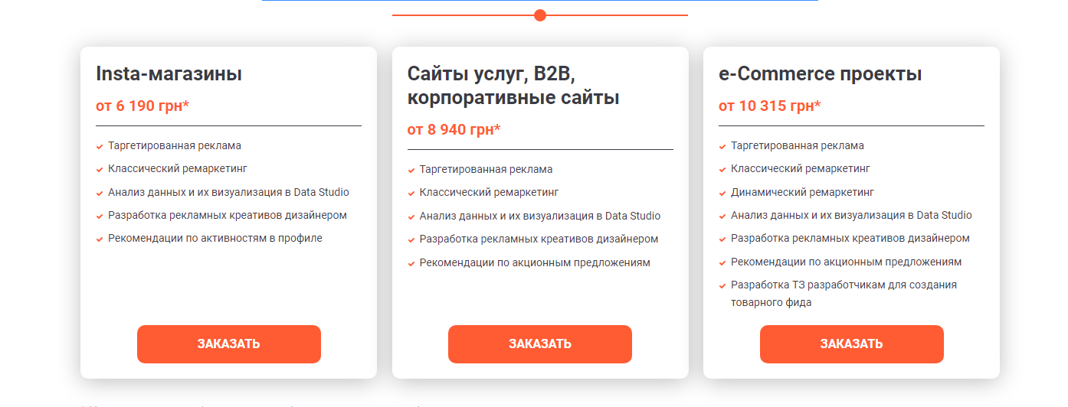
(форма обратной связи)
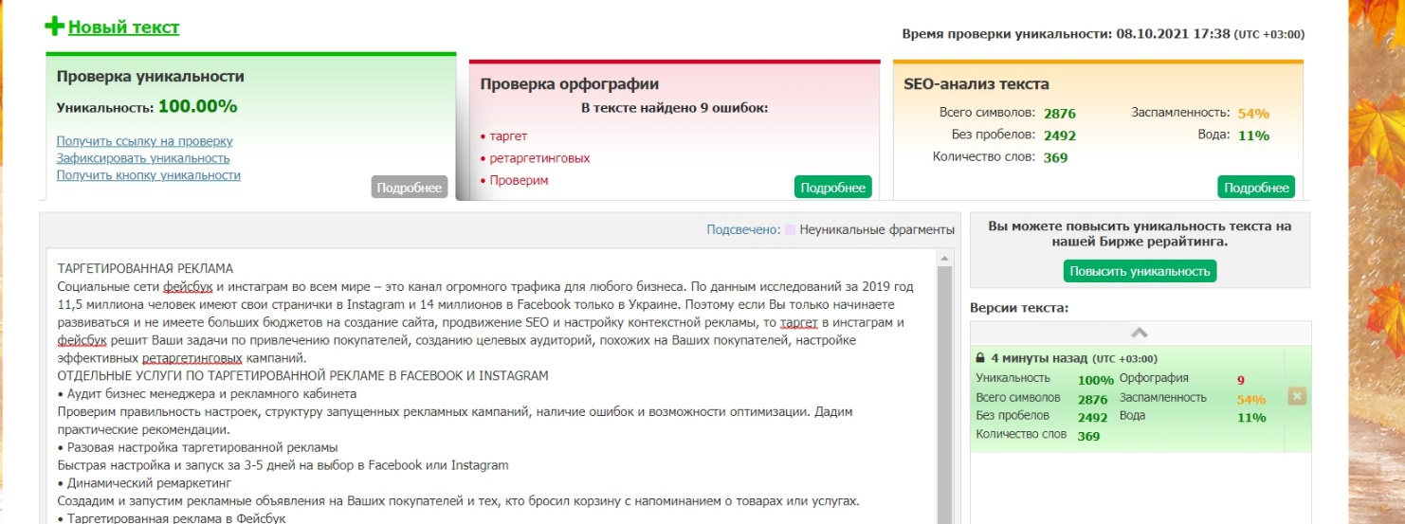
Зразок Viunik K
Техническое задание для страницы “SMM”:
Зразок Viunik K
Ключевые запросы которые стоит использовать в прямом вхождении ( написать в таком порядке как в таблице):
На рус. языке
smm харьков
раскрутка инстаграм
продвижение инстаграм
Ключевые запросы не в прямом вхождении:
Зразок Viunik K
На рус. языке
профессиональное продвижение инстаграм
продвижение соц сетей
smm заказать
продвижение инстаграм цена
продвижение в социальных сетях стоимость

Структура текста:
ПРОДВИЖЕНИЕ В INSTAGRAM
Instagram не только сеть для общения и социальных контактов. Прежде всего это огромная интернет площадка для продажи своих услуг и товаров с многомилионной аудиторией и массой возможностей для продвижения бизнеса и получения прибыли. Профессиональное продвижение инстаграм даст Вам неоспоримое преимущество перед своими конкурентами и принесет желаемый доход. Заказать smm можно у нашей команды SMM в Харькове.
Зразок Viunik K

НАШИ УСЛУГИ
- Аудит существующего бизнес аккаунта инстаграм
- Правильное оформление продающего бизнес аккаунта (шапка профиля, хайлайтс, способы связи, привлекательный дизайн и стиль)
- Разработка контент-плана (постов, сториз, прямых эфиров)
- Написание профессиональных текстов, побуждающих интерес и мотивирующих покупки
Зразок Viunik K
- Подбор правильных хештегов повысит органические охваты аудитории
- Создание качественного фото и видеоконтента привлекающего внимание (сториз, видео reels и IGTV)
- Проведение промоакций, розыгрышей, игр
- Взаимодействие с клиентами в директ (админ)
- Настройка и ведение таргетированной рекламы, ретаргетинга, продвижения постов с просчетом бюджета на месяц
- Дополнительно – подбор блогеров для рекламы и взаимодействие с ними
Зразок Viunik K
- Аналитика и отчетность

ПОЧЕМУ ПРОДВИЖЕНИЕ В INSTAGRAM ВЫГОДНО?
Если у Вас нет сайта, то грамотная раскрутка инстаграм бизнес аккаунта профессионалами в SMM даст результат в короткие сроки и по оптимальной цене.
Продвижение инстаграм – это творческий и увлекательный процесс. Возможности самовыражения и качественного визуального наполнения бизнес аккаунта в инстаграм безграничны.
Зразок Viunik K
Почему стоит отдать предпочтение продвижению в социальных сетях?
Эта социальная сеть привлекает людей своим визуалом, показывает товар лицом, демонстрирует преимущества услуг и товаров здесь и сейчас, собирает комментарии и отзывы живых людей, что привлекает других и побуждает их купить/заказать.
- Легко определить и привлечь Вашу целевую аудиторию
По интересам, возрасту, полу, месту проживания. Через рекламу у блогеров. Легко спарсить подписчиков у конкурентов.

- Постоянное живое взаимодействие с Вашей целевой аудиторией
Зразок Viunik K
Раскрутка инстаграм с помощью профессиональных методов поможет Вам легко наладить обратную связь со своими потенциальными покупателями и привлечь новых. А значит Вы сможете продать больше товаров и услуг.

- Просто соединить аккаунт с другими интернет платформами и мессенджерами
Перевод подписчиков в Viber, Telegram, WhatsApp, Skype, на сайт/лендинг, TapLink.
- Собрать аудиторию аккаунта для ретаргетинга
С помощью возможностей рекламного аккаунта легко собрать аудиторию, взаимодействовавшую с аккаунтом, для повторных или дополнительных продаж.
Зразок Viunik K
СТОИМОСТЬ SMM
Продвижение инстаграм – цена зависит от количества привлечения подписчиков в месяц, сложности дизайна фото и видео контента, количества постов и ежедневных сториз, дизайнерского решения для сториз, привлечения блогеров, используемых в работе программных приложений.

Мы готовы обсудить продвижение Вашего инстаграм аккаунта прямо сейчас
Зразок Viunik K
Чтобы заказать продвижение в социальных сетях стоимость, которого Вы уточните на личной консультации, - заполните форму заказа smm Харьков.
(форма обратной связи)
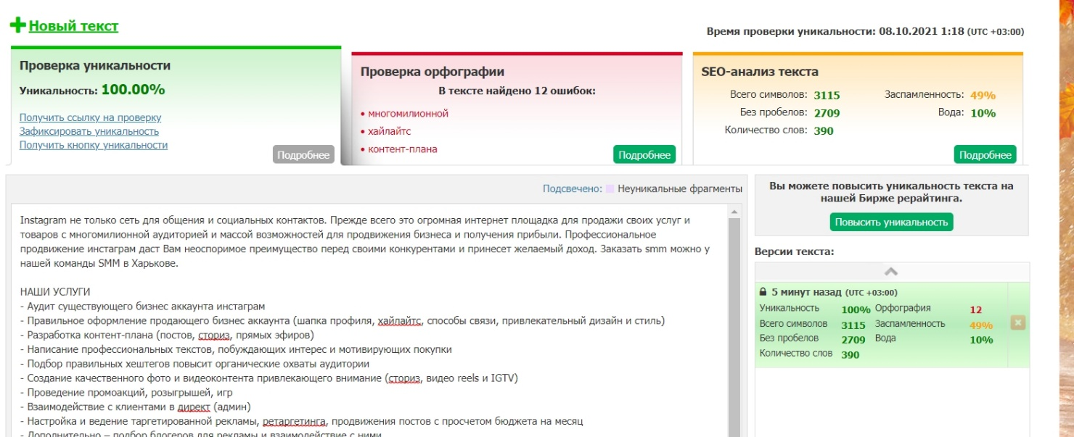
Зразок Viunik K
Техническое задание для страницы “Разработка сайтов”:
Ключевые запросы которые стоит использовать в прямом вхождении ( написать в таком порядке как в таблице):
На рус. языке
разработка сайтов
интернет магазин под ключ
заказать лендинг
заказать сайт под ключ
заказать интернет магазин под ключ

Ключевые запросы не в прямом вхождении:
Зразок Viunik K
На рус. языке
заказать лендинг пейдж
разработка интернет магазина цена
заказать лендинг цена
создание интернет магазина недорого
Зразок Viunik K
Разработка сайтов в сжатые сроки! Наша профессиональная IT команда занимается созданием продающих сайтов для любых проектов - экспертов, интернет магазинов, мероприятий, услуг, обучающих программ и курсов. Используем только передовые технологии, но быстро и доступно для Вас. Качество работы и кратчайшие сроки выполнения работ гарантируем! Согласовываем бюджет в соответствии с Вашими возможностями.
ЭТАПЫ СОЗДАНИЯ ПРОДАЮЩЕГО САЙТА
ВСТРЕЧА С КЛИЕНТОМ
- На первом этапе обсуждаем Ваши задачи по разработке сайта в любом удобном для Вас формате:
- личная встреча в офисе
- встреча на Вашей территории
- Видео сессия в scype, viber, zoom или messenger
Зразок Viunik K
Заполняем бриф для дальнейшей работы.
ПЛАНИРОВАНИЕ ПРИ РАЗРАБОТКЕ САЙТА
- Исходя из Ваших задач, зафиксированных в брифе, мы создаем план-макет будущего сайта и утверждаем его с Вами. План-макет будет отражать технические функциональные возможности сайта, дизайн, инструменты его создания, стоимость разработки.
ИНДИВИДУАЛЬНЫЙ ДИЗАЙН, СОЗДАНИЕ
- Приступаем к визуальному содержанию сайта – создаем индивидуальный дизайн и также согласовываем с Вами. Отдаем техническое задание в разработку программистам.
ТЕСТИРОВАНИЕ ГОТОВОГО РЕСУРСА
Зразок Viunik K
- Готовый сайт подготавливаем под ключ на этапе тестирования. Проверяем все составляющие, тестируем кнопки, формы, приложения. Выявляем и исправляем ошибки. Готовим сайт к первому запуску.
ЗАПУСК ПРОЕКТА
- И на последнем этапе запускаем сайт в работу – регистрируем домен и размещаем его на хостинге. Все – Ваш сайт готов! Техническое обслуживание и дальнейшее продвижение сайта, с Вашего согласия, мы можем в дальнейшем взять на себя.
Зразок Viunik K
6 ПРИЧИН ВЫБРАТЬ НАС
01
ОПЫТНАЯ КОМАНДА ПРОФЕССИОНАЛОВ
Мы профессиональная команда, которая создаст для Вас сайт любой сложности и дизайна в кратчайшие сроки. Вы можете у нас заказать лендинг пейдж или создание интернет магазина недорого и качественно.
02
Заказать сайт под ключ с полным циклом задач
Зразок Viunik K
Мы не только создадим для Вас продающий сайт, но и выведем его в первые строки поисковиков по ключевым запросам. Возьмем на себя техническое обслуживание и SEO продвижение. Вы также можете заказать интернет магазин под ключ. Мы наполним его товарами, описаниями характеристик, продающими текстами, ранжируем по категориям, напишем отзывы, и разместим крауд-ссылки, подготовим фид данных для выгрузки каталога в рекламу. В результате Вы получаете сайт, конвертирующий в продажи и приносящий прибыль.
03
Доступные и понятные цены
Все Ваши расходы уточняются и согласовываются в соответствии с Вашими бюджетами и задачами на этапе планирования. Мы не выходим за рамки утвержденного бюджета, используем его рационально и эффективно. Никаких доплат и неожиданностей по окончанию работ нет.
Зразок Viunik K
04
АНАЛИЗ КОНКУРЕНТОВ И РЫНКА
Мы проводим анализ конкурентов на этапе планирования, чтобы создать для Вас web ресурс, выделяющий Вас на рынке товаров и услуг среди похожих. Создаем индивидуальный и неповторимый дизайн, пишем продающие уникальные тексты по всем правилам SEO, используем только чистый код в создании сайта. Это делает сайт конкурентоспособным и приносящим прибыль.
Зразок Viunik K
05
АДАПТИРУЕМ САЙТ В МОБИЛЬНУЮ ВЕРСИЮ
80% пользователей используют мобильные устройства чаще чем desktop. А значит правильное отображение сайта в мобильной версии – первоочередная задача! И мы превосходно с этим справляемся.
06
ГАРАНТИРУЕМ БЕЗОПАСНОСТЬ САЙТА
Мы позаботимся о том, чтобы Ваш сайт не пострадал от хакерских атак и прочих неприятностей.
Зразок Viunik K

СТОИМОСТЬ СОЗДАНИЯ САЙТА ПОД КЛЮЧ
Сайт одностраничник - лендинг
Получите рабочий макет лендинга уже на следующий день!!!
Такой сайт наиболее простой вариант в создании и исполнении. Так как имеет только одну страницу с емким описанием, формой обратной связи, контактами и локацией на карте. Адаптирован к мобильной версии. Фокусирует внимание пользователя на какой-то одной услуге, мероприятии, курсе обучения, нескольких ТОПовых товарах. Используется для быстрого запуска рекламы и продвижения определенного товара или услуги, привлечения покупателей на мероприятие или обучение. Может быть доработан до полноценного многостраничного сайта.

Заказать лендинг - цена

$150
Зразок Viunik K

разработка рекламного сайта
Получите рабочий макет простого сайта уже на следующий день!!!

Более усложненный вариант, по сравнению с лендингом. Состоит из 2-5 страниц, формы обратной связи, контактов, локации на карте, галереи товаров или услуг. Адаптирован к мобильным устройствам.
Зразок Viunik K

Заказать недорогой сайт - цена

$190
Разработка Корпоративного сайта
Сроки разработки сайта от 5 до 14 дней

Если Вам важна коммуникация с покупателями, то это вариант с возможностью писать живые отзывы и комментарии, вести информативный блог с подробной информацией о товарах и услугах, видеообзорами и статьями, полезными для покупателей и клиентов. Широкий набор функций и возможностей сайта позволит получать больше продаж и выделит Вас среди конкурентов. А доступная цена разработки сайта быстро окупится в дальнейшем.
Зразок Viunik K

Заказать корпоративный сайт - цена
$500
интернет магазин под ключ/САЙТ ПОД КЛЮЧ
Сроки разработки сайта от 5 до 14 дней
Полноценный интернет магазин со всеми возможными функциями. Разнообразие товаров в строго структурированных категориях. Простое обслуживание и возможность менять ассортимент, цены, описания. Несколько способов доставки и оплаты. Расширенные фильтры по характеристикам товаров. Прямое подключение бухгалтерских программ учета и CRM. Формы обратной и быстрой связи с клиентами. Отдельные цены для партнеров и дистрибьютеров.
Зразок Viunik K

Разработка интернет магазина - цена

$550
корпоративный сайт на WordPress
Сроки разработки сайта от 15 до 40 дней
Зразок Viunik K
Индивидуальное решение для Вас и Вашего бизнеса!
Вы ставите задачу – мы ее выполняем! Разрабатываем уникальный индивидуальный дизайн, пишем внутренний код сайта (при необходимости), обеспечиваем внутреннюю и внешнюю оптимизацию, усиливаем защиту. Добавим любой функционал и возможности под Ваши задачи. Техническая поддержка и консультирование.

Заказать корпоративный сайт на WordPress - цена
Индивидуально

Мы готовы обсудить Ваш проект прямо сейчас!
Зразок Viunik K
(форма обратной связи)
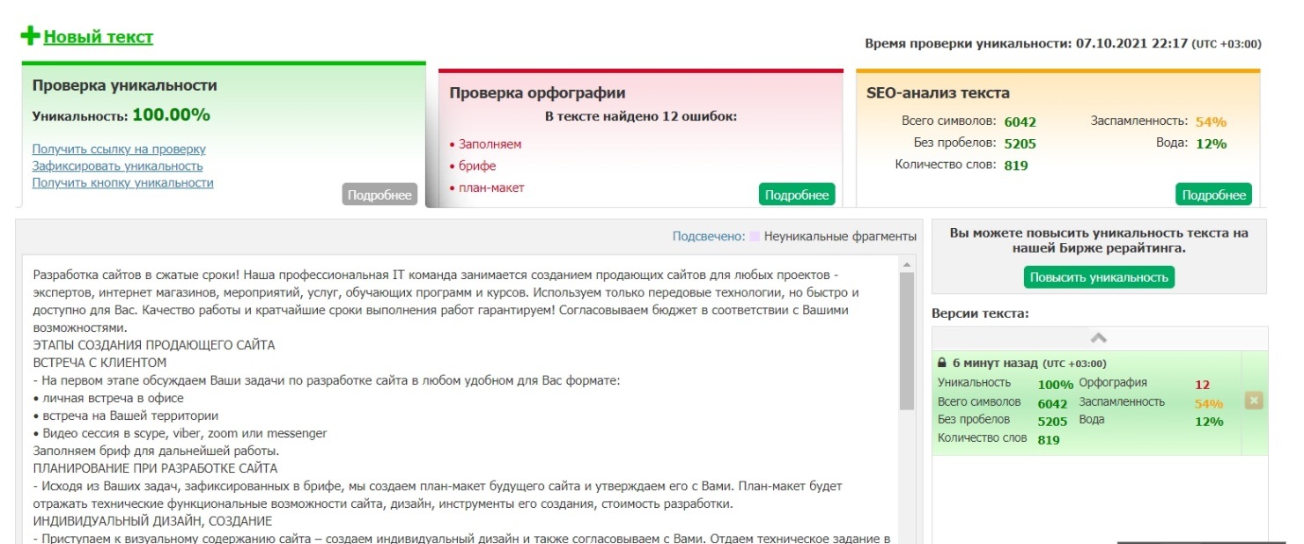

Техническое задание для страницы “создание моб.приложения”:
Зразок Viunik K
Ключевые запросы которые стоит использовать в прямом вхождении ( написать в таком порядке как в таблице):
На рус. языке
создание приложения на андроид
заказать мобильное приложение
разработка мобильных приложений цена
купить мобильное приложение
Ключевые запросы не в прямом вхождении:
Зразок Viunik K
На рус. языке
стоимость разработки приложения для ios
создание приложений для ios цена
стоимость создания мобильного приложения
разработка приложений для ios на заказ

Структура текста:
РАЗРАБОТКА МОБИЛЬНЫХ ПРИЛОЖЕНИЙ
Мобильные приложения бесспорно повышают прибыль бизнеса, так как люди, установившие его, заинтересованы в Ваших товарах и услугах и готовы делать покупки регулярно. Для этого им достаточно нажать на иконку в смартфоне или планшете, который находится с ними 24/7. А сообщать своим клиентам об акциях, скидках, новых товарах или услугах станет проще. Также в нем легко анализировать статистику продаж и активности.
Зразок Viunik K
Разработка приложений для ios на заказ – одна из услуг нашей профессиональной команды. Так же мы возьмемся за создание приложения на андроид. Но нужно учесть, что стоимость разработки приложения для ios
будет несколько дороже. У нас Вы можете как заказать мобильное приложение для ios или android, так и купить мобильное приложение.

МОБИЛЬНОЕ ПРИЛОЖЕНИЕ ОБЕСПЕЧИТ:
- Постоянную связь с Вашей горячей целевой аудиторией
- Постоянный приток новых клиентов
Зразок Viunik K
- Повысить продажи
Зразок Viunik K
- Снизить затраты на ретаргетинг
- Упростить контроль важных показателей бизнеса
ЭТАПЫ СОЗДАНИЯ
АНАЛИЗ
Анализ рынка, конкурентов, интересов и предпочтений клиентов даст понимание о стратегии создания приложения и определить наиболее выгодную платформу для его разработки. Анализ должен учитывать Ваши цели и задачи в создании приложения – увеличение продаж, постоянные регистрации и подписки, узнаваемость и повышение имиджа компании.
НАЧАЛО РАЗРАБОТКИ
Зразок Viunik K
Разработка и создание мобильного приложения требует времени, профессионального опыта и ресурсов. На этом этапе создается прототип будущего приложения. Разрабатывается уникальный дизайн, функционал и меню, максимально удобные для Вашей целевой аудитории.
ВНЕДРЕНИЕ
Прототип приложения отдаем в разработку нашим программистам, которые и воплощают проект в жизнь. Процесс создания, работающего, инновационного и функционального приложения достаточно сложен, так как требует глубоких знаний в программировании.
ТЕСТИРОВАНИЕ
Обязательный этап включает проверку всех функций мобильной программы. Приложение должно быть быстрым и работать без сбоев. Ошибки и недочеты, выявленные во время тестирования, исправляются и приложение доводится до совершенства.
Зразок Viunik K
И ЗАПУСК
На этом этапе готовое приложение публикуем в Google Play и/или в App Store. Можно начинать его продвижение и монетизацию.
ПРЕИМУЩЕСТВА СОЗДАНИЯ ПРИЛОЖЕНИЙ В НАШЕЙ СТУДИИ
- Отчеты о ходе работ на каждом этапе разработки
- Над Вашим приложением работают отдельные люди
Зразок Viunik K
- Положительные отзывы десятков наших клиентов
- Команда опытных программистов
- Реализация Вашей задачи быстро и в срок
- Креативные подходы и решения
- Лояльная стоимость создания мобильного приложения
- Сопровождение проекта

КАК ЗАКАЗАТЬ СОЗДАНИЕ МОБИЛЬНОГО ПРИЛОЖЕНИЯ?
Разработка мобильных приложений – цена
Зразок Viunik K

Cоздание приложений для ios - цена
Cоздание приложений для android - цена
(форма обратной связи)
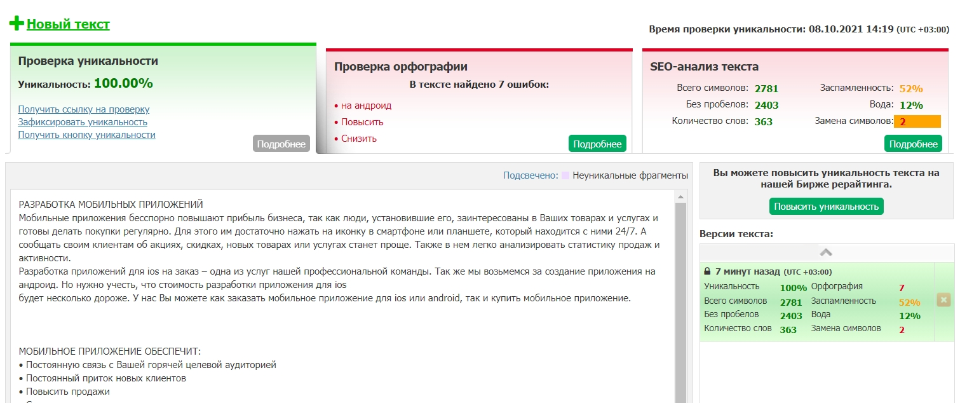

Техническое задание для страницы “контексная реклама”:
Зразок Viunik K
Ключевые запросы которые стоит использовать в прямом вхождении ( написать в таком порядке как в таблице):
Зразок Viunik K
На рус. языке
заказать контекстную рекламу
контекстная реклама цена
стоимость контекстной рекламы
Ключевые запросы не в прямом вхождении:
На рус. языке
контекстная реклама настройка
стоимость рекламы в гугл
заказать контекстную рекламу google
настроить контекстную рекламу цена
google adwords цена
Зразок Viunik K
Структура текста:
Контекстная реклама
Контекстная реклама - очень эффективный способ продвижения своих товаров и услуг в интернете. Хотите ли Вы повысить свою узнаваемость и имидж компании среди пользователей, привлечь покупателей на свой сайт или увеличить продажи. Такой вид рекламы по данным исследования компании ZEFR люди считают наименее раздражающим и приемлемым для себя.

У нас Вы можете заказать контекстную рекламу любого вида – поисковую, тематическую или ремаркетинг. Наш индивидуальный подход к Вашим задачам и бизнесу в настройке контекстной рекламы позволит получить Вам наилучшие результаты за адекватные деньги.

Зразок Viunik K

ОТДЕЛЬНЫЕ УСЛУГИ ПО КОНТЕКСТНОЙ РЕКЛАМЕ
- Google Shopping
Зразок Viunik K
Подойдет для интернет-магазинов с большим количеством и ассортиментом товара.
- Разовая настройка контекстной рекламы
Срок настройки и запуска 3-5 дней, быстрый результат.
- Аудит Вашего рекламного кабинета
Для тех, кто уже запускал рекламные кампании, но не получил результата мы проведем комплексный анализ и аудит конкурентов, ниши, сайта, рекламной кампании и дадим рекомендации по устранению ошибок.
- Контекстная реклама в Google Adwords
Заказать контекстную рекламу Google – лидера мировых поисковых систем. Цену настройки google adwords можно посмотреть внизу страницыю
- Контекстная реклама в Яндекс Директ
Зразок Viunik K
Для тех, кто хочет привлечь клиентов из России.
- Видеореклама на YouTube
Отличный способ раскрутить канал YouTube, привлечь массу новых подписчиков и повысить узнаваемость.
- Продвижение интернет-магазинов
Комплексный подход к настройке рекламы и увеличению продаж магазина с помощью SEO, PPC, WEB аналитики и анализа.
- Комплексное продвижение сайтов
Подберем несколько взаимодополняющих и эффективных канала привлечения трафика на Ваш сайт и увеличим продажи по максимуму.
Зразок Viunik K
ПРЕИМУЩЕСТВА КОНТЕКСТНОЙ РЕКЛАМЫ
- Релевантный способ подачи информации потенциальному покупателю
- Точное попадание в целевую аудиторию
- Быстрая настройка и запуск
- Оптимальный гибкий бюджет
- Увеличение продаж и прибыли
- Прозрачные показатели
Зразок Viunik K

Инструменты Google Ads, которые мы используем:
СТОИМОСТЬ КОНТЕКСТНОЙ РЕКЛАМЫ
Цена настройки контекстной рекламы может зависеть от Ваших настроек, количества переходов по ней, конверсий в покупки или показов. Контекстную рекламу называют общим термином PPC, то есть Pay Per Click- то есть цена за клик и определяет стоимость контекстной рекламы.
Контекстная реклама – цена

Стоимость рекламы в гугл - цена
Зразок Viunik K
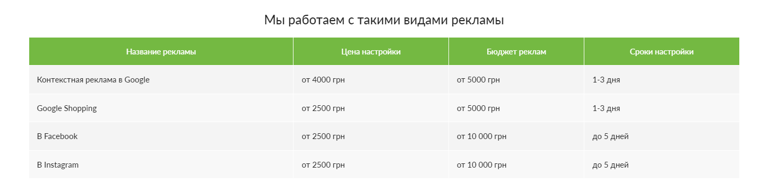
(форма обратной связи)
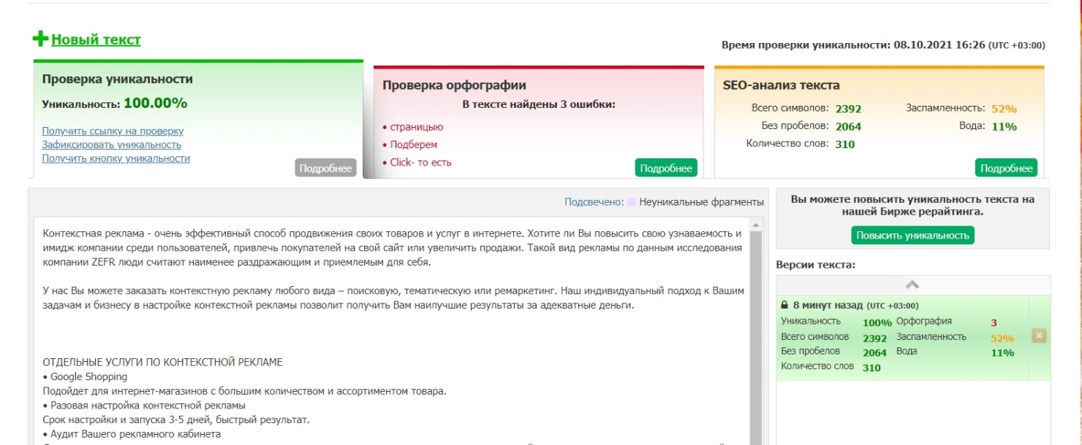
Ключевые запросы которые стоит использовать в прямом вхождении ( написать в таком порядке как в таблице):
Зразок Viunik K
На рус. языке
seo цены
раскрутка сайтов цены
seo услуги
продвижение сайтов цены оптимизация сайта
заказать аудит сайта
Ключевые запросы не в прямом вхождении:
Зразок Viunik K
На рус. языке
создание и продвижение сайта харьков
продвижение сайта харьков цена
продвижение сайта в гугл цена

SEO-продвижение сайтов
SEO продвижение сайтов - это комплекс действий, направленных на то, чтобы вывести сайт на первые позиции в поиске google и yandex, максимально упростить интерфейс и сделать удобным и понятным для пользователей. А также улучшить результаты рекламных кампаний и увеличить число конверсий в покупки.
Зразок Viunik K
Написать сайт - только первый этап работы. К нему еще нужно привести потенциальных клиентов, ищущих товары и услуги в интернете среди многих похожих (трафик) и сделать так, чтобы купили именно у вас.
Иначе, все, что вы предлагаете, они не увидят. Или в результате сложной структуры, неправильных текстов, долгой загрузки, технических ошибок они просто уйдут со страниц, ничего не купив. А вы будете долго ломать голову почему нет покупок в результате настроенной рекламы.
Сайт должен стать конвертируемым (продающим), а не только страницами с красивыми картинками и текстом. Вы скажете - "Зачем нам SEO? Мы настроим контекстную или таргетированную рекламу и получим продажи!" Но нет, если сайт не продает, то и прибыли не ждите.
Зразок Viunik K
Наличие сайта можно сравнить с покупкой дорогой машины. Ее нужно обслуживать на хорошем СТО, заливать в бак качественный бензин, менять масло, чтобы она могла ездить. Поэтому нельзя обойтись без SEO оптимизации сайта и его продвижения.
SEO УСЛУГИ ПО ПРОДВИЖЕНИЮ САЙТОВ
Зразок Viunik K
- SEO аудит сайтов
У нас вы можете заказать аудит сайта по всем ключевым параметрам. Проанализируем структуру. Проверим наличие метатегов, маркированных и нумерованных списков, читабельность текстов, заголовков, абзацев, быстрой загрузки изображений и видео. Обнаружим все ошибки в коде, перелинковке, недопустимые элементы HTML. Выявим все причины, влияющие на позиции сайта в поисковой выдаче и предоставим полный отчет и план SEO продвижения именно для вашего сайта.
- Создание и продвижение сайта в Харькове
Если у вас нет сайта, то существенной экономией денег и времени будет создание для программиста технического задания SEO оптимизации уже на этапе его разработки. Так он попадет в поисковики google и yandex с первых дней своей работы. Не придется исправлять ошибки программиста, переписывать тексты, менять структуру и многое другое. И вы существенно сэкономите на дальнейшем SEO продвижении сайта в гугл.
Зразок Viunik K
- SEO продвижение сайтов на CMS Битрикс
Используете систему CMS Битрикс для своего интернет-магазина? Тогда с помощью нашей SEO оптимизации вы добьетесь увеличения прибыли наиболее эффективным способом и избежите ситуации, когда поисковые роботы перестают искать ваш сайт из-за типичных ошибок ресурса. Цена на продвижение сайтов в Харькове стартует от __.
- Внутренняя оптимизация сайта
Составим для вас список рекомендаций и технических доработок, отвечающих всем алгоритмам и требованиям поисковых систем. Исправим все технические ошибки, устраним дублирование текстов, заголовков, страниц. Улучшим структуру сайта.
Зразок Viunik K
- Составление семантического ядра
Сделаем анализ ваших конкурентов и подберем ключевые слова для поисковых запросов (семантическое ядро). Составим специалистам правильное задание для написания текстов.
- Вывод из-под фильтров
Зразок Viunik K
Проверим нет ли на вашем сайте запретов поисковиков, так называемых фильтров. Если таковые имеются – поможем исправить ситуацию в вашем конкретном случае и вернуть сайт на первые позиции в выдаче. Посоветуем, что делать в дальнейшем, чтобы не попасть под фильтры снова.
- Продвижение интернет-магазинов
Имеете свой интернет магазин и сбились с ног в поисках специалиста, который организует вам качественное продвижение и увеличение прибыли? Тогда наша услуга по продвижению интернет-магазина с помощью контекстной и таргетированной рекламы, SEO продвижения сайта, качественной аналитики и анализа поможет вам в этом.
- Комплексное продвижение сайтов
Зразок Viunik K
С помощью этой услуги мы сможем охватить все возможные каналы привлечения потенциальных клиентов и увеличим трафик в десятки раз. SMM, SEO, PPS, Target, аналитика – все будет работать на вашу прибыль в комплексе и увеличит ее в 10-ки раз.

МЕТОДИКА РАБОТЫ
С помощью высоквалифицированной команды мы разберем ваш сайт по фрагментам и не оставим ни единого белого пятна. Или если у вас нет сайта, то составим план SEO оптимизации сайта для разработчика.
- SEO аудит и тщательный анализ.
- Затем подробный поэтапный план SEO продвижения с учетом всех особенностей вашего сайта.
Зразок Viunik K
- Техническое задание для программиста, копирайтера, дизайнера.
- Контроль за выполнением задания и сроками реализации.
- А если у вас нет специалистов для решения каких-то из этих задач, мы возьмем их на себя.
- Постоянная обратная связь с куратором проекта и поэтапные отчеты с результатами проведенной работы.
КОМАНДА ПРОЕКТА 5-10 ЧЕЛОВЕК
(Нет текста)
Инструменты, которые мы используем в работе
(Нет текста)
Зразок Viunik K
СТОИМОСТЬ SEO-ПРОДВИЖЕНИЯ
SEO – цены на оптимизацию и продвижение сайтов:
-

Раскрутка сайтов – цены на услуги:
-

Продвижение сайтов – цены на услуги:
-
SEO услуги:

Оптимизация сайта –
Зразок Viunik K

Заказать аудит сайта –

Форма с обратной связью
(Нет текста)

